اليوم | التاريخ | الموضوع | أحل المسألة أحل عكسيا |  |  | الحصة | 1 | 2 | 3 | 4 | 5 | 6
 |  | الموضوع |  |  |  | الفصل
الهدف |  | حل المسألة عكسيا
المواد الوسائل |  | 1) السبورة 2) الأقــلام 3) الكــتاب 4) قطع عد بلونين
التقديم |  | مسألة اليوم : أمضى جاسم 11 دقيقة في اللعب على جهاز الحاسوب وأمضى إسماعيل دقيقتين زيادة عليه، وأمضى سعد 3 دقائق زيادة على إسماعيل. كم دقيقة أمضى كل من إسماعيل وسعد في اللعب؟ إسماعيل: 13 دقيقة، وسعد 16 دقيقة.
التدريس |  | نشاط: اطلب إلى الطلبة العمل أزواجا مستعملين قطع عد بلونين مختلفين لإيجاد ناتج الجمع فيما يأتي: 14 + 10 = ؟ 24. 12 + 5 = ؟ 17. 7 + 4 = ؟ 11. 9 + 10 = ؟ 19. 5 + 8 = ؟ 13.  التدريس: أفهم باستعمال الأسئلة، حدد المعطيات والمطلوب في المسألة. أخطط اطلب إليهم مناقشة خططهم. أحل وجه الطلبة لحل المسألة عكسيا، وبعد قراءة المسألة وجه إليهم الأسئلة الآتية. ما معطيات المسألة؟ مع إبراهيم مجموعة من الكتب أعطىأخته هناء 3 كتب، وأعطى أخاه بندرا كتابين وبقي معه 44 كتابا. ما الجملة الرياضية التي يمكن كتابتها بناء على معطيات المسألة؟ 2 + 3 = 5، 5 + 44 = 49. أتحقق اطلب إلى الطبة الرجوع إلى المسألة ليتأكدوا من معقولية إجابتهم. أي الأعداد في الجمل الرياضية السابقة يبين عد كتب بندر؟ 2.  خطة تدريس بديلة: إذا واجه الطلبة صعوبة في حل السؤالين 1، 2 عكسيا. فاطلب إليهم استعمال الوسائل الحسية: أعط الطلبة قطع عد لتمثيل كل مقدار في أثناء حل المسائل.

التدريب
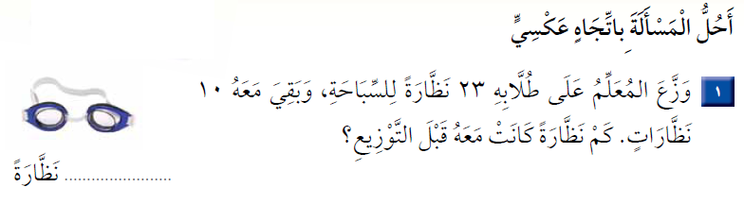 |  |  |  |  | 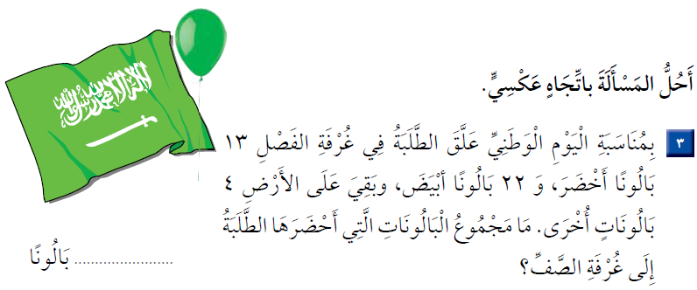
التقويم |  | 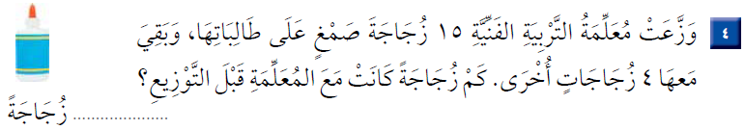
الواجب

معلم المادة/ أحمد صالح الديني مدير المدرسة /

